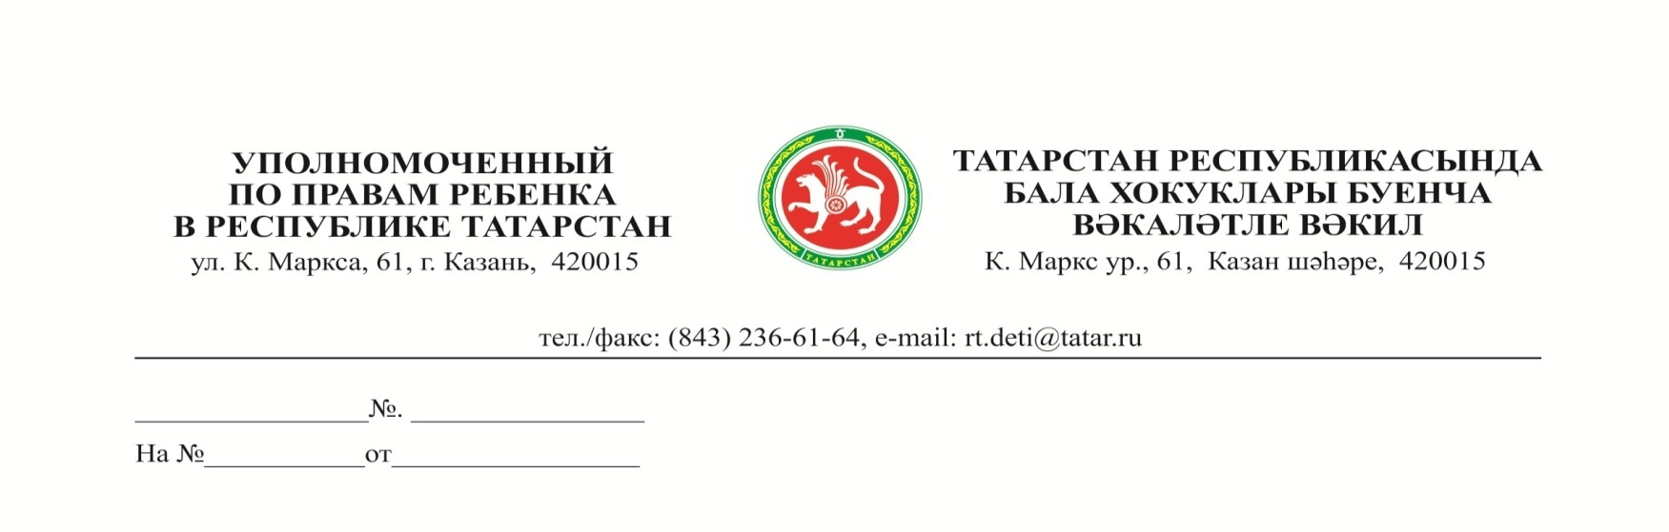
Главам, заместителям глав
муниципальных образований РТ,
руководителям
исполнительных комитетов муниципальных образований РТ

Уважаемые коллеги!

Благодарю Вас за поддержку проекта «Заступник», направленного на обеспечение безопасности детей, который реализуется по поручению Раиса Республики Татарстан Р.Н. Минниханова от 20.08.2024 № 40444-МР и во исполнение пункта 8.6 Протокола заседания антитеррористической комиссии в Республике Татарстан от 13.09.2024 № ПР-182.
Среди первых результатов совместной работы в Татарстане:
зафиксировано 117 вызовов от детей, все дети получили необходимую помощь: 98 из них были успешно обработаны близкими родственниками из Круга доверия, а 19 - волонтёрами Сообщества “Заступник”;
более 59 тысяч пользователей уже оценили преимущества "Заступника".
Это значит, что проект действительно приносит результаты, и помогает детям в трудных ситуациях.
Вместе с тем, учитывая, что детское население в РТ составляет более 850 тысяч человек, из них школьники – более 500 тыс. человек очевидно, что количество родителей, подключенных к проекту, крайне мало. Считаем важным не допустить ситуацию, когда, в случае чрезвычайного происшествия, кому-то из детей потребуется помощь, но родителей и волонтеров Сообщества не будет рядом. Как следствие, помощь ребенку может быть оказана с критически опасной задержкой по времени. Подобный риск недопустим.
В целях повышения уровня безопасности несовершеннолетних и привлечения большего числа детей, родителей и волонтеров, прошу вас, уважаемые коллеги, организовать широкую информационную кампанию по внедрению проекта, оказать содействие по вовлечению родительского сообщества вверенных вам районах в реализацию проекта, в том числе:
- разместить информационную листовку о проекте через управляющие организации в лифтах многоквартирных домов, придомовых территориях, образовательных и досуговых учреждениях,
- направить информацию для публикации в социальных сетях, местных СМИ, интернет-ресурсах, в родительских чатах, а также в подведомственных организациях;
- разместить листовку на платежных документах (квитанции, счет-фактуры по оплате ЖКУ, за услуги дошкольных образовательных организаций) и т.д.
Буду благодарна за предоставление информации о проделанной работе в срок до 01.02.2025.
Приложение:
- Листовка на 1 л. в 1 экз.;
- Листовка в кривых (архивированный файл, страницы не созданы);
- Информация для рассылки на 1 л. в 1 экз.

С уважением
и благодарностью за сотрудничество, И.В. Волынец

